|  |  |
| --- | --- |
| **Topic** | Volt Active Data |
| **Document Name** | VOLTDB-EX-03 |
|  |  |

|  |  |  |  |
| --- | --- | --- | --- |
| **Document Difficulty Level** | | | |
| **Beginner** | **Junior** | **Senior** | **Expert** |
| □ | ■ | □ | □ |

# Document History

|  |  |  |  |
| --- | --- | --- | --- |
| Date | Author | Ver | Comments |
| 05.03.2025 | Mennan Tekbir | 1.0 | Initial Draft |
| 05.03.2025 | Mehmet Erdem Önal | 1.1 | Revisions |

# Volt Active Data

## Exercise VOLTDB -EX-03:

**Definiton:** Connect VoltDB instance that you have created in the *VOLTDB -EX-03* exercise from [DBeaver](https://dbeaver.io/download/). In order to connect VoltDB from DBeaver, you should create a new database driver ( Database → Driver Manager menu ) and download VoltDB client jar from maven [repo](https://mvnrepository.com/artifact/org.voltdb/voltdbclient). Create sample table and insert some rows as shown below. Please also connect VoltDB [UI](http://localhost:55004/#s) from 55004 port ( you can inspect port mappings via docker ps command. )

**Note:** If you did not get a cloud machine previously, you may simply run it on your local machine.

**Sample Table Creation, and Row Insertion:**

create table mth3902 (

id bigint not null,

start_date_epoch bigint,

create_user varchar(32),

constraint mth3902_pk primary key(id)

);

partition table mth3902 on column id;

--- dr table mth3902;

insert into mth3902 ( id, start_date_epoch, create_user ) values ( 1, 1698295044, 'MENNAN');

insert into mth3902 ( id, start_date_epoch, create_user ) values ( 2, 1698295088, 'ERKUT');

select * from mth3902 limit 1;

**Connecting to VoltDB**

sqlcmd --servers=localhost --port=21212

**Hint:** [Voltdb Quick Start](https://www.youtube.com/watch?v=1EkWP6Gu3VY)

**DBeaver Driver Setup**

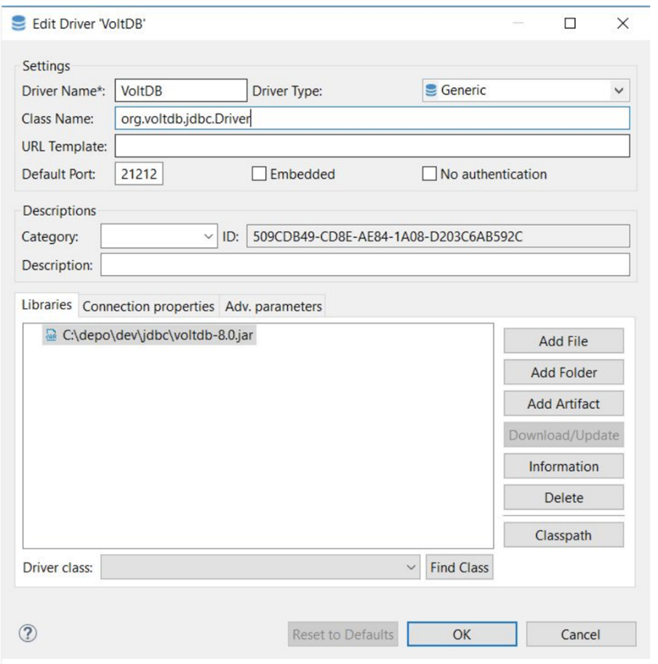

**DBeaver Connection Details**

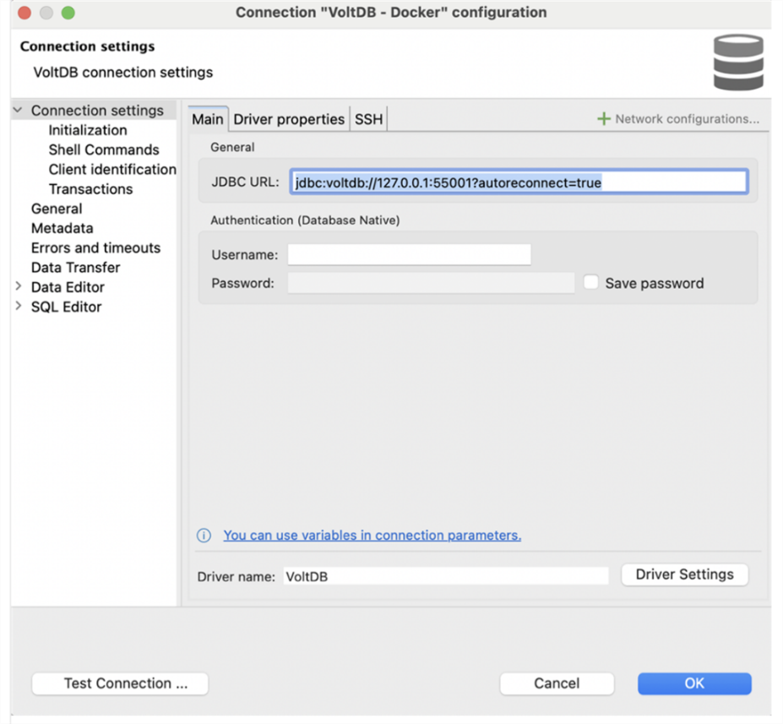

**VoltDB Management Center**

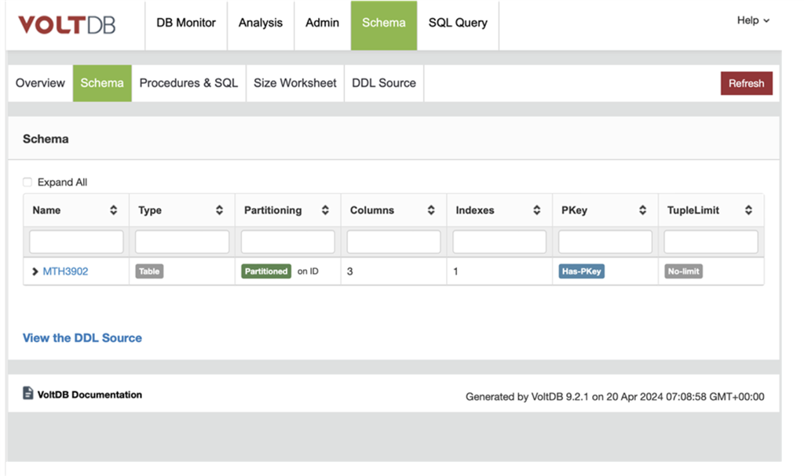

Please provide screenshots to show your work.

## VOLTDB-EX-03 Solution:

**Your Answer:**

metin, ekran görüntüsü, yazı tipi, siyah içeren bir resim

Yapay zeka tarafından oluşturulmuş içerik yanlış olabilir.

metin, ekran görüntüsü, ekran, görüntüleme, yazılım içeren bir resim

Yapay zeka tarafından oluşturulmuş içerik yanlış olabilir.

Bundan sonra read meta data adımından sonra loading de takıldı

metin, yazı tipi, çizgi, sayı, numara içeren bir resim

Yapay zeka tarafından oluşturulmuş içerik yanlış olabilir.

metin, yazı tipi, sayı, numara, çizgi içeren bir resim

Yapay zeka tarafından oluşturulmuş içerik yanlış olabilir.